**Masarykova univerzita**

**Rozpočet MU pro rok 2017 a střednědobý výhled neinvestičního rozpočtu MU do roku 2019**

**pro jednání Akademického senátu Masarykovy univerzity**

**dne 24. 4. 2017**

**předkládá rektor MU**

zpracovala kvestorka MU

**Brno, 5. 4. 2017**

obsah:

* Předkládací zpráva
* Přílohy

tabulky rozpočtu a střednědobého výhledu, zahrnují:

1. neinvestiční rozpočet MU 2017 – fakultní HS i centralizovaná HS
2. investiční rozpočet MU 2017 – fakultní HS i centralizovaná HS
3. rozdělení HV 2016 do fondů
4. rozdělení normativních složek financování 2017
5. střednědobý výhled neinvestičního rozpočtu MU do roku 2019

**PŘEDKLÁDACÍ ZPRÁVA**

Předkládaný materiál obsahuje návrh **rozpočtu MU pro rok 2017** zahrnující neinvestiční i investiční rozpočet fakultních i nefakultních HS a návrh **střednědobého výhledu neinvestičního rozpočtu MU do roku 2019**.

Předložený rozpočet je konsolidovaným rozpočtem všech univerzitních HS – fakultních i nefakultních, vzniklý součtem rozpočtů jednotlivých HS, který je předkládán ke schválení Akademickému senátu Masarykovy univerzity (dále jen AS MU).

Schválit rozpočet MU AS MU předpokládá, že došlo k předchozímu schválení rozpočtů všech hospodářských středisek.

**A.1 Rozpočet centralizovaných součástí**

Rektor v souladu se směrnicí MU č. 2/2017 ze dne 11. 1. 2017 Pravidla sestavování rozpočtu pro kalendářní rok 2017 (dále jen Pravidla pro sestavování rozpočtu 2017), čl. 9, odst. 4

**s c h v á l i l**

rozpočet nefakultních součástí jako část rozpočtu MU.

**A.2 Rozpočet fakultních HS**

Ke stanovenému termínu 30. 3. 2017 předložila svoje rozpočty všechna fakultní HS. Vzhledem k přepočtu výše institucionální podpory (dále jen IP) ze strany MŠMT a zveřejnění nové výše IP dne 21. 3. 2017 budou předložené rozpočty fakult schválené jejich AS dodatačně, nejpozději však do termínu projednání rozpočtu v AS MU dne 24. 4. 2017.

Současně je předložen návrh rozdělení HV 2016 do fondů na základě návrhů vedoucích HS. Rozdělení do fondů je nedílnou součástí výroční zprávy o hospodaření.

HV 2016 ve fondech se stane disponibilní teprve po schválení výroční zprávy o hospodaření Ministerstvem školství, mládeže a tělovýchovy ČR.

**1. Rozpočet MU 2017**

Předkládaný návrh obsahuje neinvestiční a investiční rozpočet pro všechna hospodářská střediska MU.

**1.1 Rozpočet MU 2017 - neinvestiční**

Rozpočet neinvestiční je sestaven na základě předpokládané struktury výnosů v roce 2017 a plánu nákladů pro rok 2017. Celkový předpokládaný neinvestiční rozpočet MU ve výnosech činí **6,042 mld Kč**, v nákladech **6,015 mld Kč** a plánovaný HV je tedy **27,258 mil. Kč**.

Plánovaná výše výnosů je tak o **3,04 %** vyšší než v roce 2016.



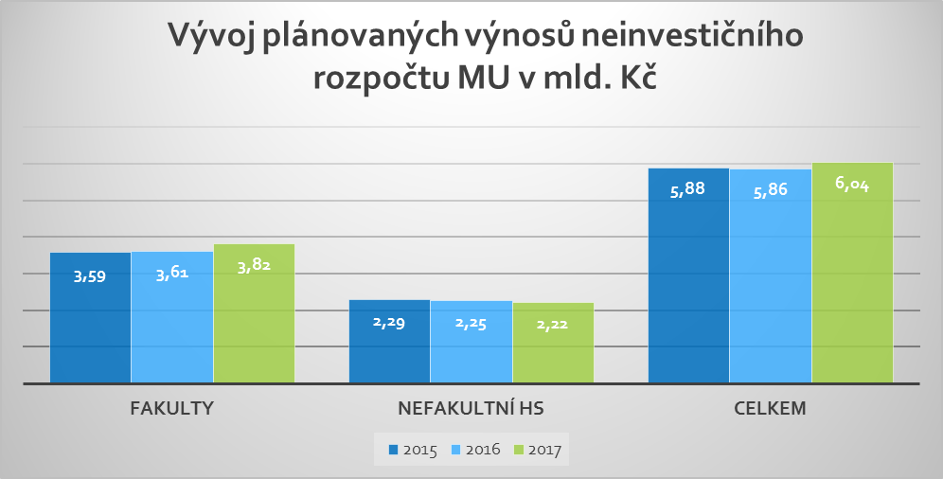







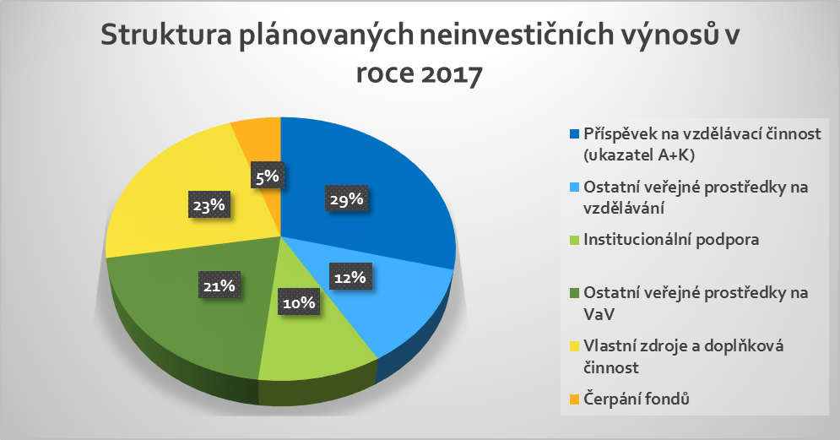

**1.2 Rozpočet MU 2017 - investiční**

Rozpočet investiční je plánem vycházejícím z dispozičních zdrojů financování investic v roce 2017. Celkový předpokládaný investiční rozpočet MU činí **0,493** mld Kč, což je o **69 %** více, než plán pro rok 2016.

Tento nárůst je především díky plánovaným investicím v rámci OP VVV.



V roce 2017 bude dle Pravidel sestavování rozpočtu 2017 centralizována tvorba FRIM z nedotačních odpisů u RMU ve výši 50 % těchto odpisů. Zbývajících 50 % bude přiděleno k použití přímo HS, u kterého jsou tyto odpisy účtovány v nákladech. Výjimkou je HS č. 92 ÚVT, kde je výše centralizace 100 % v případě nedotačních odpisů tvořených z poskytnutých centralizovaných zdtrojů.

**2. Rozdělení HV 2016 do fondů**

Současně je předložen ke schválení návrh rozdělení HV 2016 ve výši 66,107 mil. Kč do fondů jednotlivých HS.

Rozdělení HV 2016 je navrhováno do 4 fondů – FRIM, rezervního fondu, FPP a fondu odměn dle přiložené tabulky č. 7 v příloze.



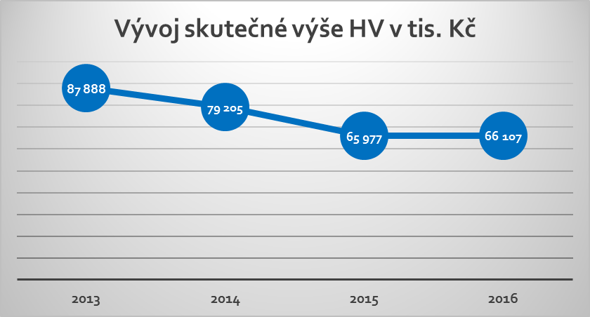

**3. Střednědobý výhled rozpočtu MU do roku 2019**

V souladu se zákonem č. 23/2017 Sb. o pravidlech rozpočtové odpovědnosti je zároveň s rozpočtem MU pro rok 2017 předkládán ke schválení AS MU i **střednědobý výhled neinvestičního rozpočtu MU do roku 2019.** V tomto výhledu je kalkulováno s meziročním růstem výnosů ve výši 3 % a zároveň se zachováním podílu plánovaných nákladů a výnosů.



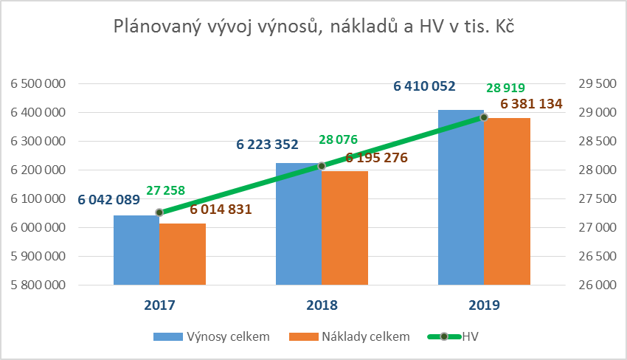

**4. Závěr**

Rozpočet, jak v investiční, tak v neinvestiční části je koncipován jako neztrátový a v roce 2017 se nepředpokládá ztrátové hospodaření u žádného z HS. Zvláštní postavení má SUKB, jehož rozpočet se skládá z dohodnutého rozpočtu výnosů i nákladů dalších HS – LF, PřF, FSpS, CEITEC, FI, SKM a IBA. Rozpočet SUKB je sestaven tak, že náklady SUKB jsou v principu rozpočítávány na jednotlivá HS, takže rozpočet SUKB je vlastně pouze indikativní a jeho složky budou předmětem rozpočtů příslušných HS.

MU tak bude v roce 2017 hospodařit s celkovým schvalovaným rozpočtem ve výši **6,535 mld Kč**, z toho NEI **6,042 mld Kč** a INV **0,493 mld Kč**.

Přílohy:

Tab. 1 Neinvestiční rozpočet MU 2017 – celkem

Tab. 2 Neinvetiční rozpočet MU 2017 – HS fakulty

Tab. 3 Neinvetiční rozpočet MU 2017 – HS nefakultní součásti

Tab. 4 Investiční rozpočet MU 2017 – celkem

Tab. 5 Investiční rozpočet MU 2017 – HS fakulty

Tab. 6 Investiční rozpočet MU 2017 – HS nefakultní součásti

Tab. 7 Rozdělení HV 2016 do fondů

Tab. 8 Střednědobý výhled neinvestičního rozpočtu MU do roku 2019

Tab. 1 Neinvestiční rozpočet MU 2017 – celkem

 Tab. 2 Neinvetiční rozpočet MU 2017 – HS fakulty

 Tab. 3 Neinvetiční rozpočet MU 2017 – HS nefakultní součásti



Tab. 4 Investiční rozpočet MU 2017 – celkem



Tab. 5 Investiční rozpočet MU 2017 – HS fakulty

Tab. 6 Investiční rozpočet MU 2017 – HS nefakultní součásti

Tab. 7 Rozdělení HV 2016 do fondů



Tab. 8 Střednědobý výhled neinvestičního rozpočtu MU do roku 2019

